Загрузка сайта по FTP с помощью программы
FTP Commander Deluxe

Запускаем программу FTP Commander которая находиться в меню «Все программы»

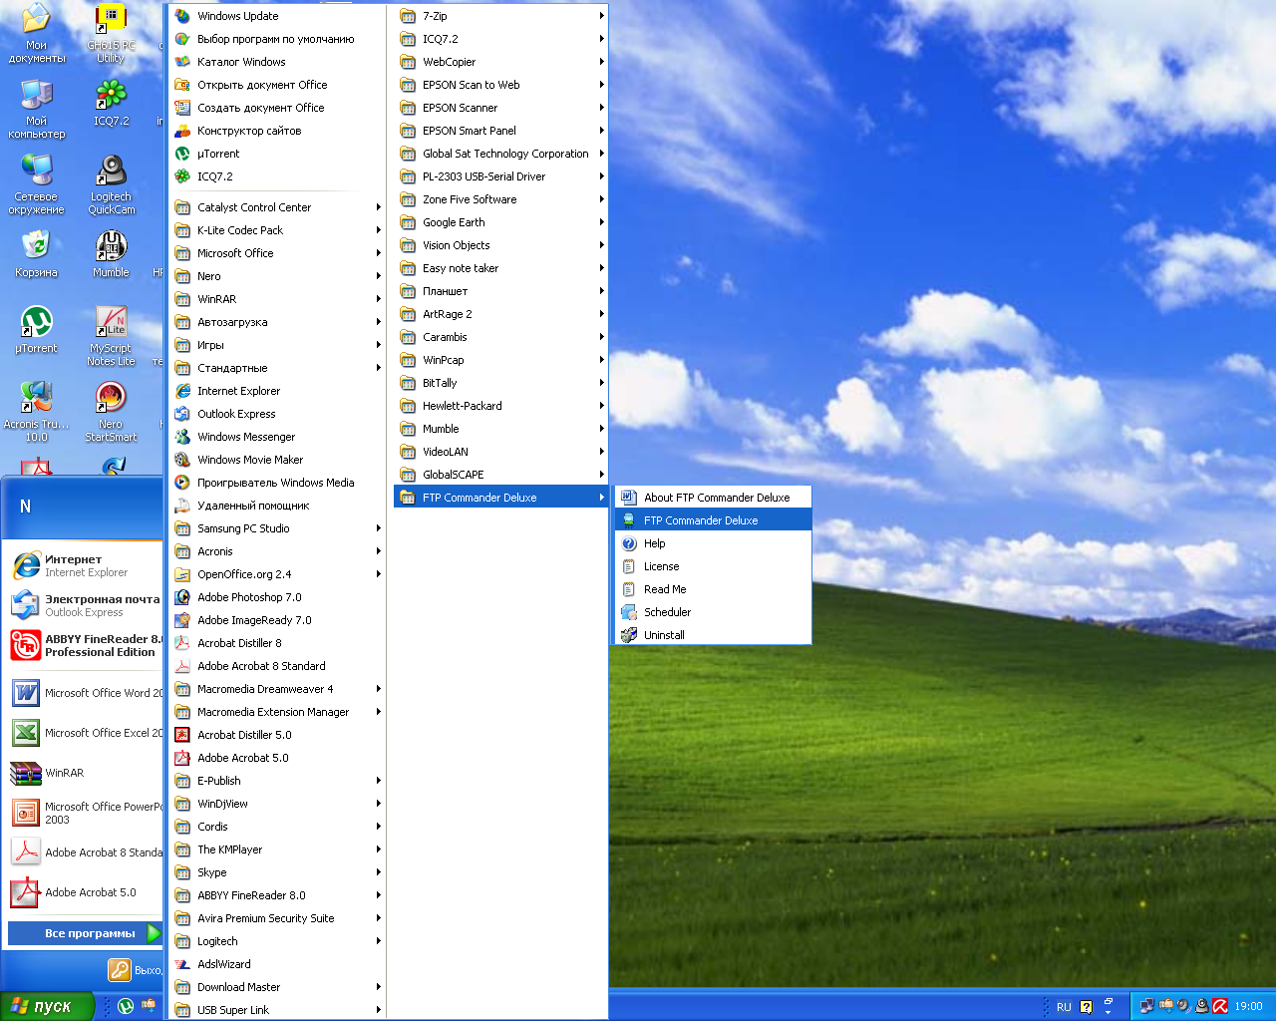

После запуска открывается окно программы

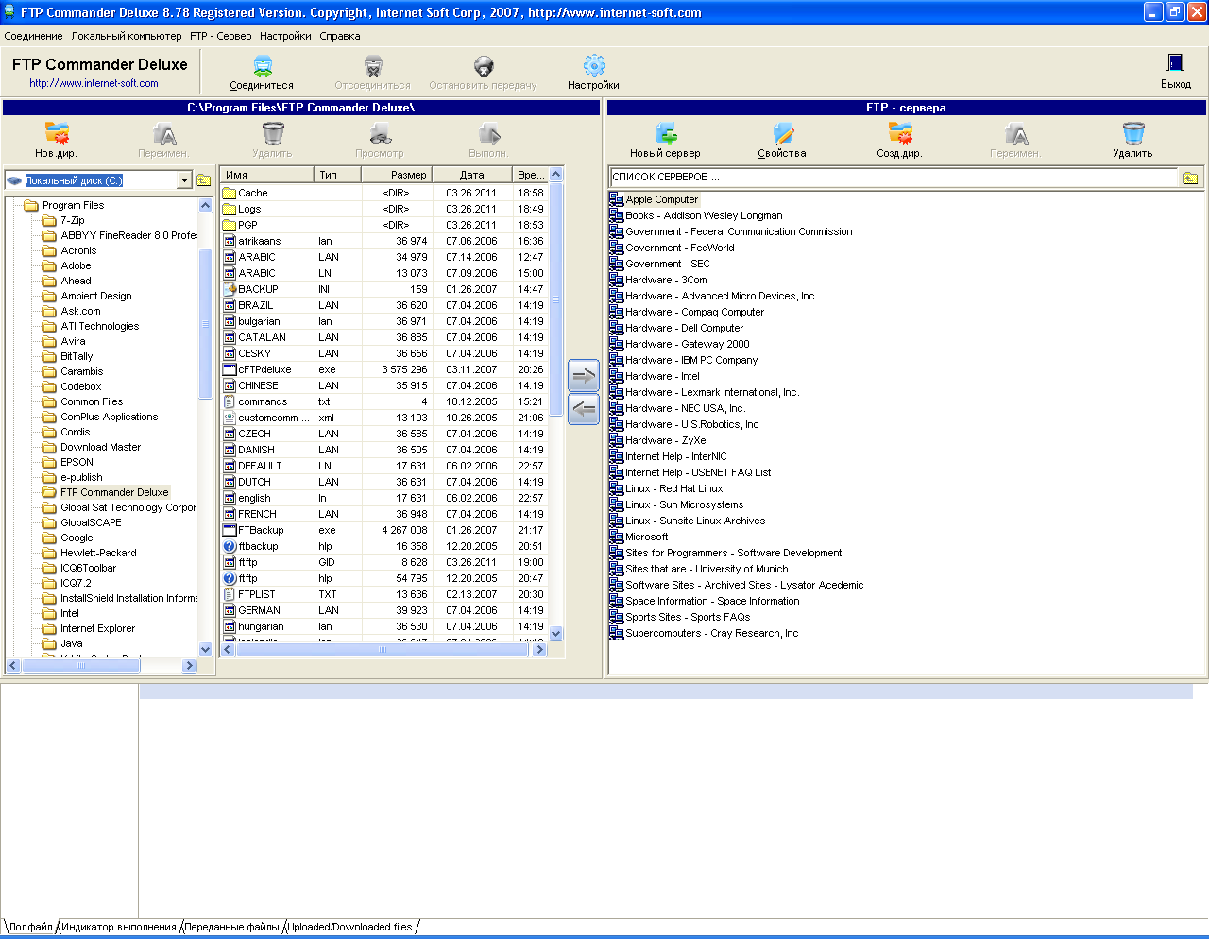

Создаем ссылку для работы с созданным нами «пустым» сайтом, а в последствии с сайтом, который Вы будете редактировать и обновлять.
Для это:
1. Нажимаем кнопку «Новый сайт» в правом окне «FTP-сервера».программы
2. В появившемся окне в строке «Имя» указывает имя ссылки (например Семинар)
3. В строке «FTP Сервер» указываем адрес доступа для ftp в формате
ваш логин.ftp.narod.ru ( например douseminar.ftp.narod.ru )
4.FTP порт оставляем без изменений (должен быть 21)
5. В строке «User ID» записываем логин Вашей почты на Яндексе
В нашем примере – douseminar
6. В окне «Пароль» указывает пароль доступа к Вашей почте на Яндексе
В нашем примере – 123456
7. Подтверждаем введенные данные нажатием кнопки Да

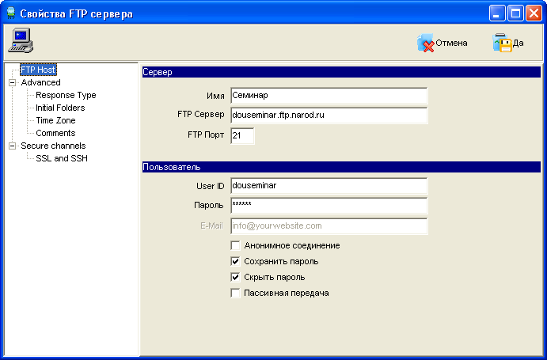

После внесения всех данных по Вашему сайту в списке FTP серверов появится ссылка на ваш FTP сервер с меткой семинар

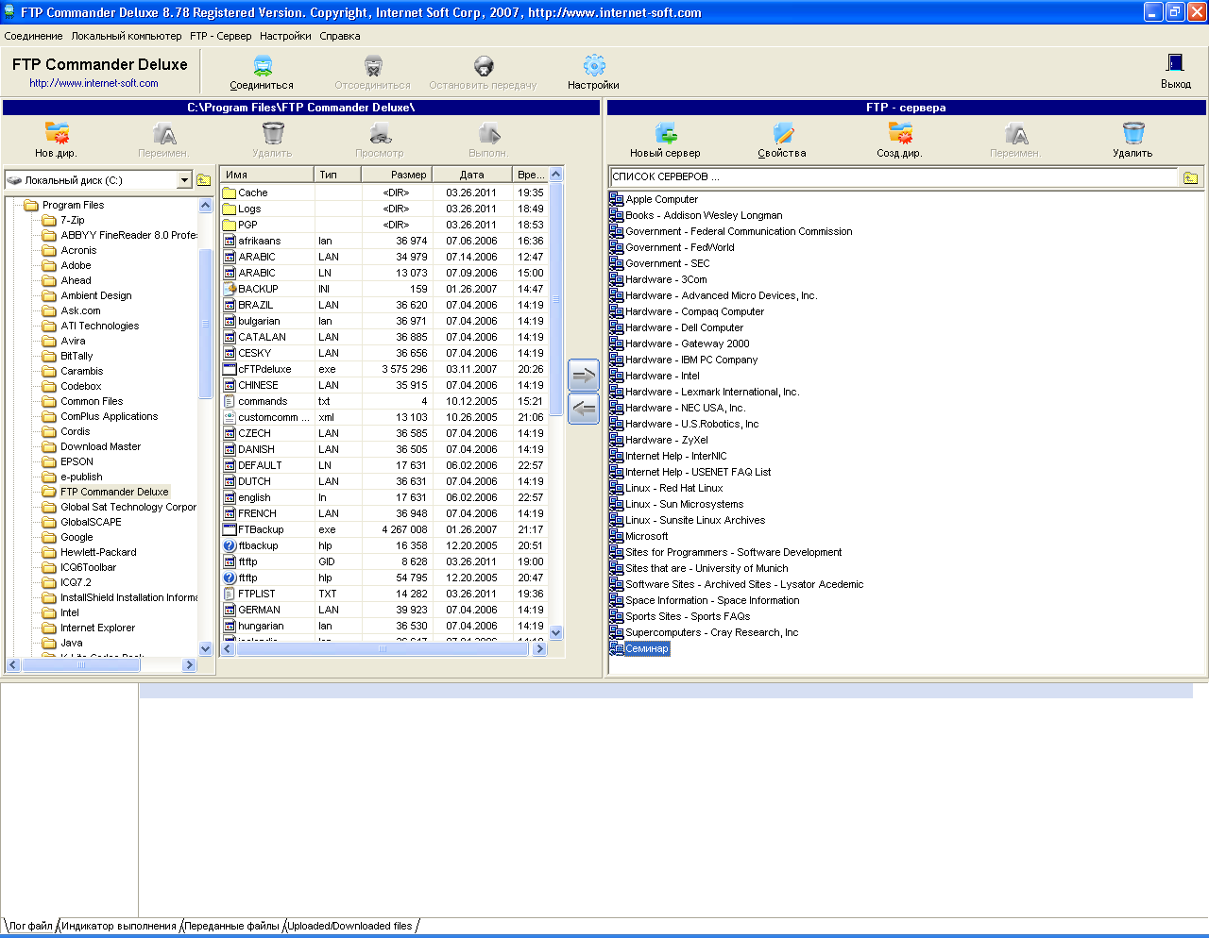
Для загрузки файлов Вашего сайта( все файлы из папки project ), созданного в конструкторе сайтов Вам необходимо:
1. Открыть в левом окне «Локальный диск» папку «work» с файлами созданного сайта с помощью конструктора сайтов. Например в нашем случае это папка доу
2. Затем открываем папку «project», все папки и файлы из которой мы загрузим на сервер Народ.ру по FTP.
3. Выделяем щелчком левой клавиши мыши ссылку на наш сайт «Семинар» в правом окне и нажимаем кнопку «Соединиться» в верхней строке меню программы.

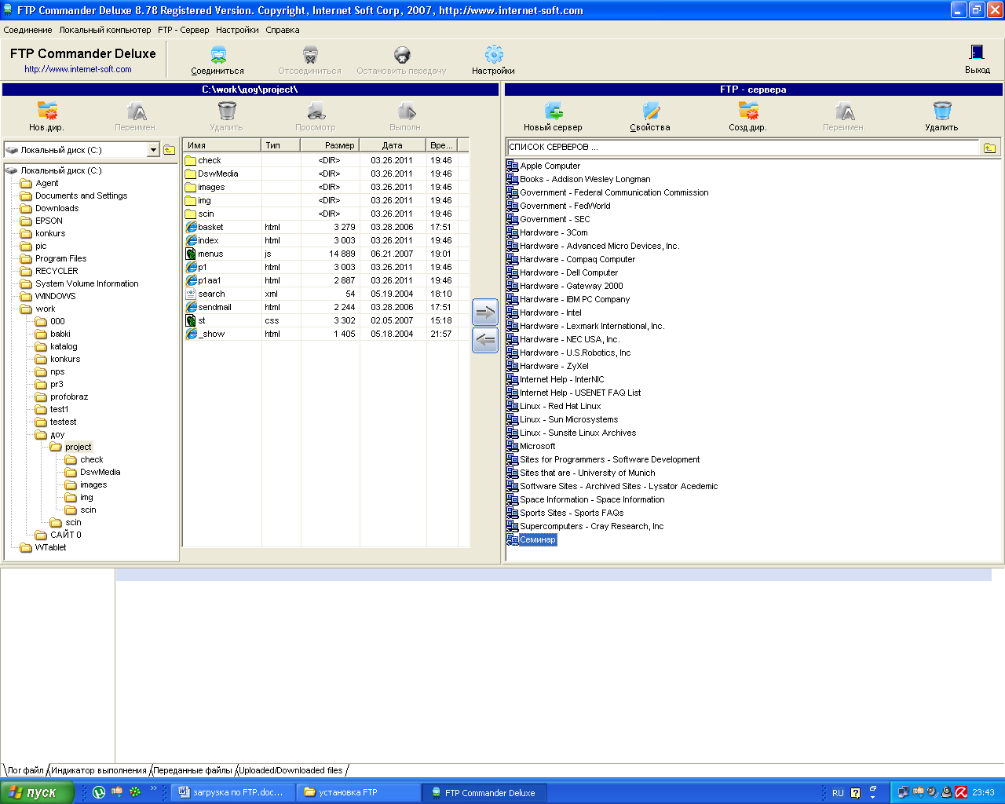

Если компьютер подключен к Internet и связь устойчиво работает, то через несколько минут в правом окне программы появятся папки и файлы созданного «пустого» сайта.

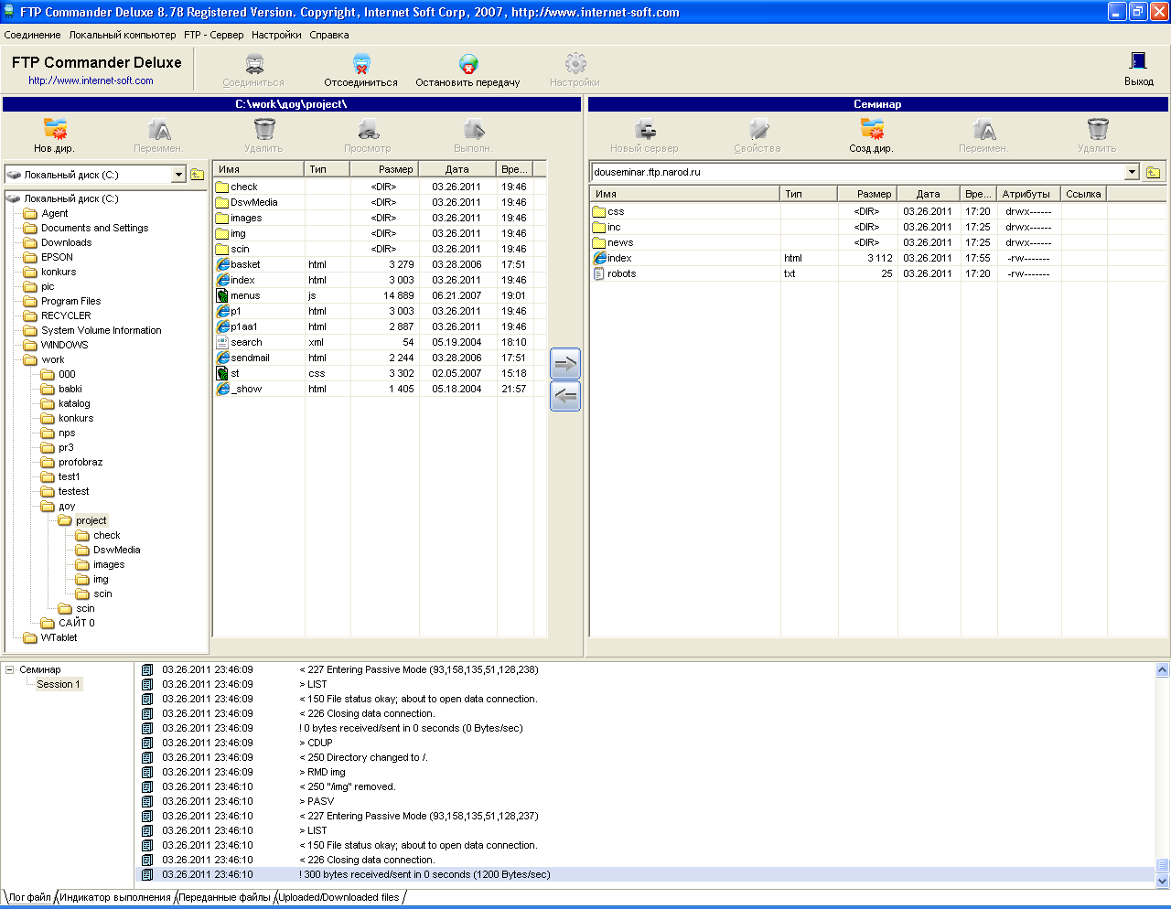

щелчком левой клавиши мыши выделяем файл в среднем окне программы, и
нажимаем клавишу =>
Через некоторое время ( при нормальной связи) этот файл должен появиться в правом окне ( этот файл скопирован на Ваш сайт !).
Эту операцию по загрузке файлов повторить последовательно со всеми оставшимися файлами и папками. ( Для папок процесс загрузки может протекать дольше, чем для отдельных файлов ! )
При загрузке файла Index.html появится окно

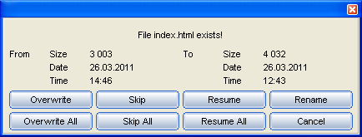

для продолжения загрузки следует нажать кнопку «Overwrite» ( «Переписать» )
т.е. тем самым мы заменяем файл «Пустого» сайта на файл созданного в конструкторе.

Для проверки загрузки сайта следует в новой вкладке браузера указать название Вашего сайта ( в нашем примере – douseminar.narod2.ru )
Обращаем Ваше внимание на индекс «2» после слова «narod».
Если все сделано правильно, то Вы увидите главную страницу Вашего сайта

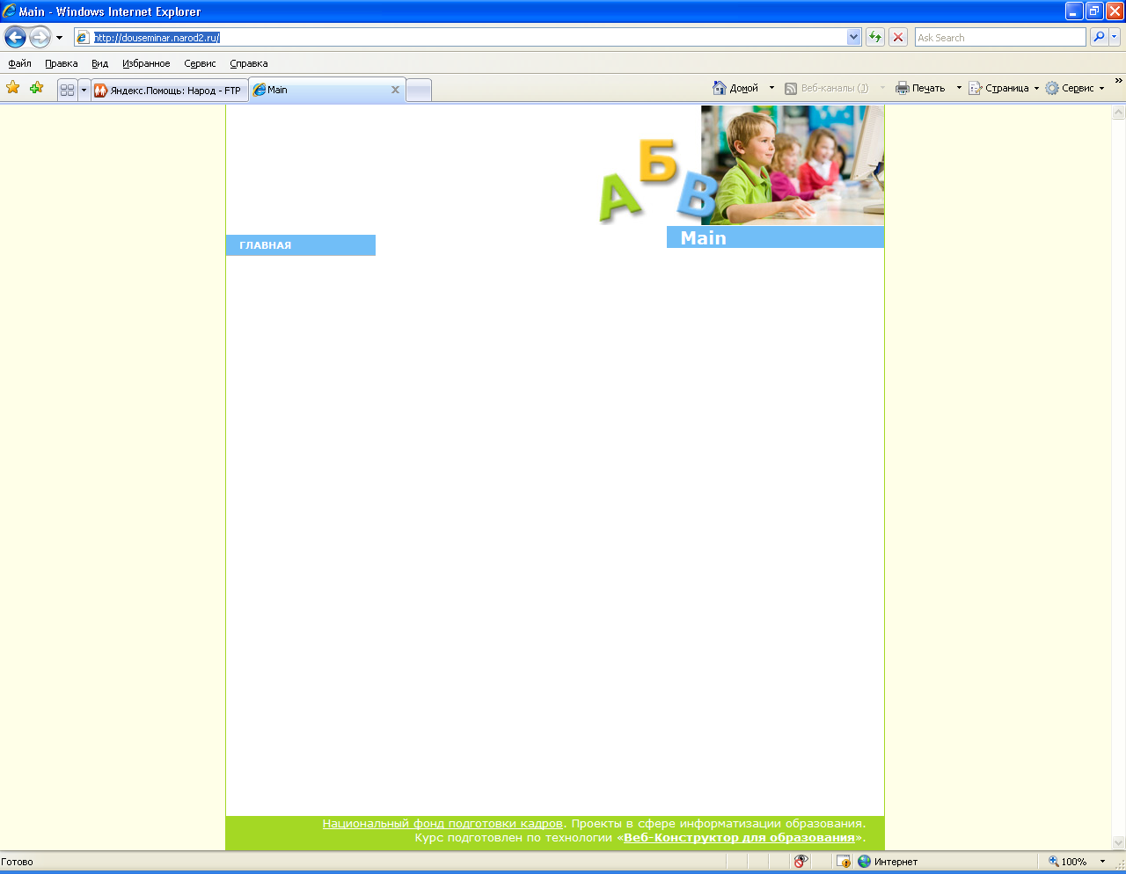

После загрузки файлов Вашего сайта по FTP следует вернуться в окно программы FTP Commander и последовательно выполнить следующие шаги:

1. Нажать кнопку в верхней строке меню «Отсоединиться».
2. Нажать кнопку в верхней строке меню «ВЫХОД»

